Laboratorio 02 — Clúster en modo KRaft y trazado del flujo de un evento
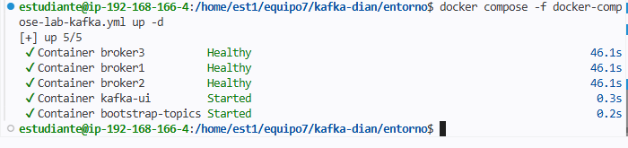
Paso 1 — Verificar el entorno
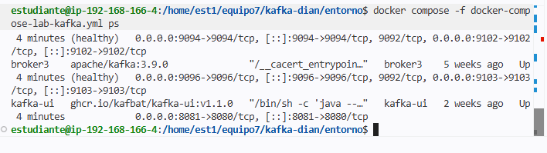
Paso 2 — Describir el quórum de controladores
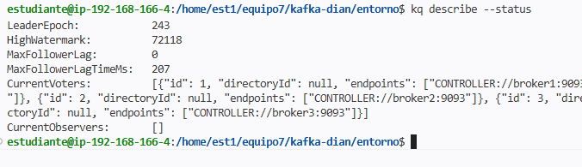
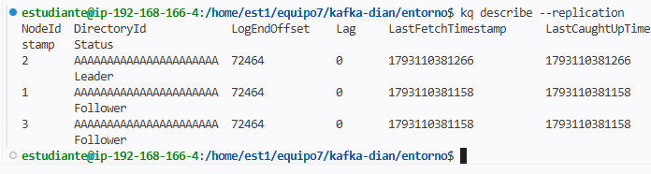
Paso 3 — Mirar el log de metadatos
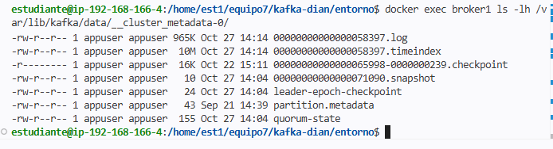

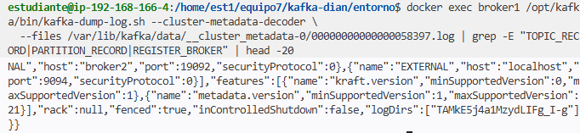

Paso 4 — Crear un topic y encontrar su registro
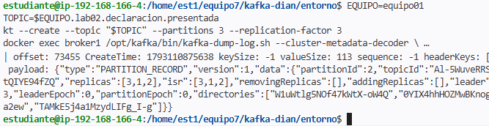

Paso 5 — Caída y elección del controlador
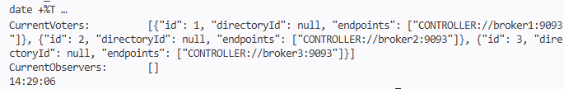
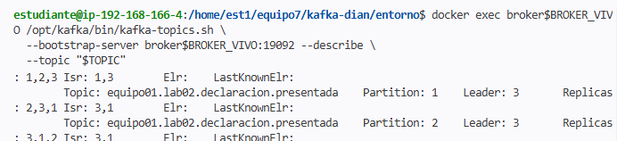
¿qué habría pasado si hubiera detenido dos de los tres nodos?
R=/ El clúster dejaría de aceptar operaciones de escritura

Paso 6 — Producir y consumir registrando offsets
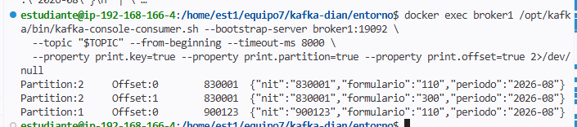
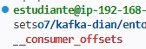

1. Salida del paso 2 con LeaderId y LeaderEpoch
LeaderId: El nodo con ID 2 es el líder actual del quórum de controladores.
LeaderEpoch: Registra un valor de 243.
HighWatermark: Se sitúa en 72118.
2. Registros del paso 4
TOPIC_RECORD: equipo7.lab02.declaracion.presentada
PARTITION_RECORD: PartitionID= 2 réplicas asignadas [3,1,2] y el nodo líder actual leader: 3.
3. Salidas del paso 5 antes y después de la caída, tiempo de elección y respuesta de los dos nodos
Antes de la caída: El clúster operaba con sus 3 nodos estables y el controlador activo.
Después de la caída (simulando la interrupción de un broker): El comando --describe muestra cómo el clúster reacciona reasignando dinámicamente los líderes y actualizando los conjuntos de réplicas sincronizadas 1,3.
Tiempo de elección medido: 3 segundos.

Respuesta a la pregunta de los dos nodos:
R= El clúster dejaría de aceptar operaciones de escritura y de metadatos. Esto ocurre porque al perder 2 de los 3 nodos no se cumple con el mínimo establecido
4. Salida del paso 6 con particiones y offsets
Al ejecutar el consumidor con las propiedades de impresión, se visualiza la distribución de los mensajes por partición y sus respectivos offsets:
Partición 2, Offset: 0 -> Clave: 830001 (Datos JSON de la declaración tributaria formulario 110).
Partición 2, Offset: 1 -> Clave: 830001 (Datos JSON de la declaración tributaria formulario 300).
Partición 1, Offset: 0 -> Clave: 900123 (Datos JSON de la declaración tributaria formulario 110).
5. 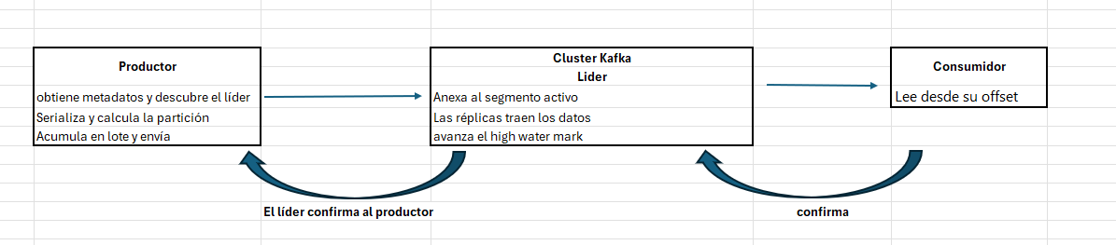

6. La adopción del modo KRaft simplifica de manera drástica la arquitectura operativa frente a la dependencia tradicional de ZooKeeper al eliminar un sistema externo de coordinación distribuida. Para una entidad de alta exigencia transaccional como la DIAN, esto se traduce en una reducción significativa de la complejidad operativa y de infraestructura

